Lunes
14
de Diciembre

Sexto de Primaria
Geografía

Consecuencias sociales y culturales de la migración

Aprendizaje esperado: Reconoce las principales rutas de migración en el mundo y sus consecuencias sociales, culturales, económicas y políticas.

Énfasis: Identifica las consecuencias sociales y culturales de la migración en el mundo.

¿Qué vamos a aprender?

Reconocerás las principales rutas de migración en el mundo y sus consecuencias sociales, culturales, económicas y políticas.

Para explorar más sobre el tema, puedes consultar el libro de texto de Geografía de 6º se explica el tema a partir de la página 97.
https://libros.conaliteg.gob.mx/20/P6GEA.htm#page/97

¿Qué hacemos?

Identificarás las consecuencias sociales y culturales de la migración en el mundo.

Si hiciéramos un recorrido de los movimientos migratorios a lo largo de la historia de la humanidad identificaríamos las transformaciones que han provocado en diversos ámbitos.

Por ejemplo, un tipo de música muy común en Guerrero y Oaxaca: las “chilenas”, que, aunque no son originarias de Chile, sí tienen sus raíces en ese país. Es un género musical mexicano, de la Costa Chica, y se originó a partir de la cueca chilena, por eso recibe ese nombre. El género fue difundido por marinos e inmigrantes chilenos entre 1848 y 1855.

En La sesión anterior identificaste los principales países expulsores y receptores de migrantes.

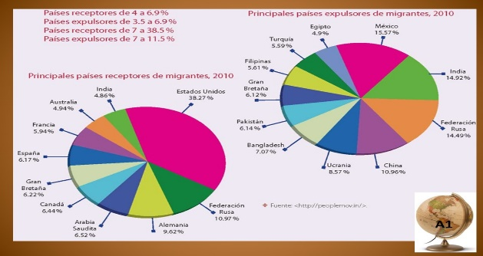

También conociste los diferentes tipos de migración y las causas que podían ser: políticas, culturales, sociales y económicas.

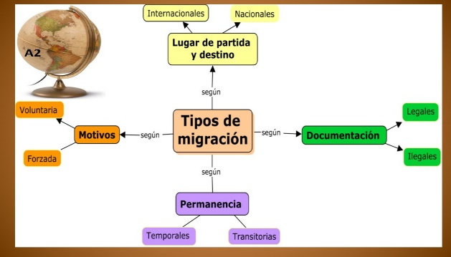

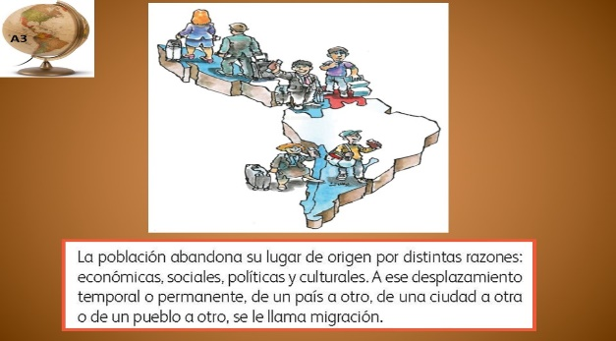

¿Cómo te sientes cuando llegas a algún lugar donde no conoces a los otros? ¿Qué pasaría si no dominas su idioma?

¿Si su cultura y formas de relacionarse son muy distintas a las tuyas?

Muchos hemos experimentado o podemos imaginarnos esa sensación de temor o angustia al estar en un lugar donde no conocemos a las personas, su lengua, costumbres o tradiciones y, si pensamos en una migración involuntaria o ilegal, la situación se complica bastante.

Uno de los grandes retos en estos procesos de migración es la integración de los migrantes a la sociedad de destino.

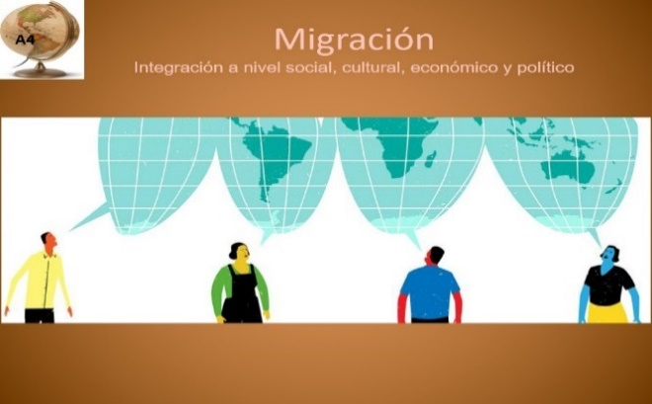

En la página 97 del libro de texto hay una nota que te invito a leer.

Ahora lee la nota de la página 98.

Independientemente de las causas que motiven el desplazamiento de los migrantes, estos llevan prácticas, valores, tradiciones y representaciones culturales que definen su identidad.

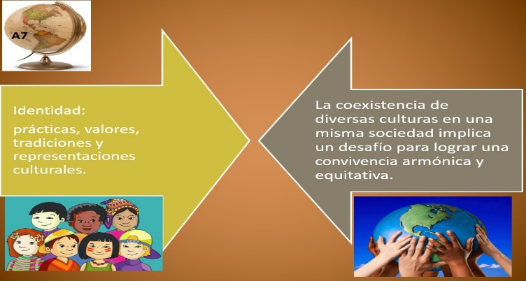

Observa el siguiente video.

- Los que llegaron. Del segundo 0:00:00 al 0:02:44
https://www.youtube.com/watch?v=-OoZ0O-rgUU&ab_channel=CanalOnce

Cuando se habla de los principales países receptores de migrantes se menciona a Alemania. En el video viste otro ejemplo respecto a la migración, que se relaciona con la nota de tu libro de las páginas 97 y 98. Se habla de la migración, de las causas que originaron esta, pero también de la actitud de los habitantes de los países receptores.

Sigue viendo el video y piensa en la forma en la qué crees que tu entorno recibiría a este tipo de migrantes.

- Los que llegaron Del segundo 0:04:17 al 0:05:52
https://www.youtube.com/watch?v=-OoZ0O-rgUU&ab_channel=CanalOnce

A partir de estas perspectivas puede darse un trato justo y equitativo a los inmigrantes, independientemente de las causas que motivaron su migración, debe respetarse su dignidad humana, sus derechos fundamentales y ser tratados con respeto y tolerancia.

Los migrantes tratarán de integrarse a la forma de vida de su lugar de destino, pero preservarán, en la medida de lo posible, los rasgos de su cultura de origen, dando lugar al sincretismo.

Así como la tradición del Día de Muertos hay muchas otras que surgen con la llegada de distintos grupos, y la confluencia de sus rasgos culturales, como ocurrió durante la colonización de nuestro país.

Los países receptores de migrantes atienden esta situación de manera formal, en ocasiones con medidas severas, por lo que es necesario que, como parte de sus políticas, consideren la protección de los derechos humanos.

Cuando se asume la superioridad de una cultura sobre otra surgen la discriminación, el abuso o la explotación. En cambio, cuando mostramos apertura hacia quienes migran, y permanecen en nuestro país, aprendemos, conocemos, apreciamos y valoramos su diversidad.

Puntos importantes que requieren considerar los gobiernos de las naciones ante los movimientos migratorios.

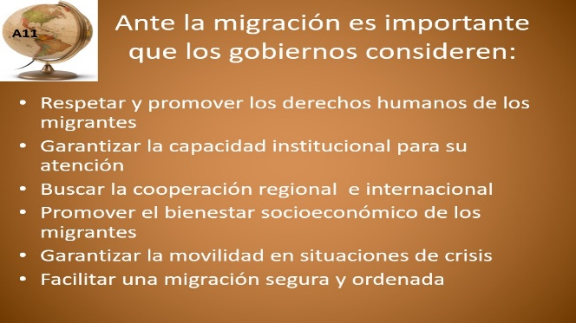

Cultural y socialmente es prioritario que los gobiernos atiendan y respeten los derechos de los migrantes, que ofrezca respuesta a sus necesidades y busquen la cooperación regional e internacional, el bienestar socioeconómico, la movilidad en situaciones de crisis y condición migrante segura y ordenada.

El Reto de Hoy:

Investiga cúal es el instituto mexicano, de carácter nacional, que tiene la responsabilidad de aplicar las diversas disposiciones para otorgar a todos los extranjeros las facilidades necesarias para llevar a cabo procedimientos migratorios legales.

Si en tu casa hay libros relacionados con el tema, consúltalos. Así podrás saber más. Si no cuentas con estos materiales no te preocupes. En cualquier caso, platica con tu familia sobre lo que aprendiste, seguro les parecerá interesante.

¡Buen trabajo!

Gracias por tu esfuerzo.

Para saber más:
Lecturas
https://libros.conaliteg.gob.mx/20/P6GEA.htm

https://libros.conaliteg.gob.mx/20/Z7778.htm

